107年度高級中等學校原住民族學生資訊人才培訓計畫
原住民學生資訊科技探索研習營招生簡章
一、辦理目的
發掘並培育對資訊科學、資訊科技學習有興趣之原住民學生，並激發其潛能，以引導高級中等教育階段原住民學生對資訊科學、程式設計的學習，並使其成為「原住民資訊科技種子學生」，加速推動原鄉資訊科學教育。

二、承辦單位
(一)國立臺灣師範大學資訊工程學系
(二)聯絡人：郭欣彥小姐，電話：02-7734-6706，電子信箱：toi@csie.ntnu.edu.tw

三、報名方式
即日起至107年1月5日止至報名網址(https://goo.gl/forms/Bn9S8KV88dzm9EPB3
，或掃描下方QR Code進入)填寫報名資料，錄取名單將於107年1月12日公告於TOI網站(https://toi.csie.ntnu.edu.tw，或掃描下方QR Code進入)
  報名網址 |   TOI網站
四、課程資訊
研習課程將分三個階段進行，
- 第一階段：107年1月30日至107年2月3日，於國立臺灣師範大學公館校區(臺北市文山區汀州路四段88號)。以培養邏輯思考、系統化思考等運算思維能力之相關活動為主，使學生瞭解資訊科學內涵，內化運算思維，從而發展創新思考與團隊合作之能力。
 | 1月30日  星期二 | 1月31日  星期三 | 2月1日  星期四 | 2月2日  星期五 | 2月3日  星期六
07:00-08:00 |  | 早餐
08:00-12:00 |  | 目標導向  程式設計 | 目標導向  程式設計 | 問題導向  程式設計 | 互動多媒體  專題簡介
12:00-13:30 | 13:00報到 | 午餐
13:30-17:30 | 運算思維  探索 | 目標導向  程式設計 | 問題導向  程式設計 | 問題導向  程式設計 | 賦歸  (專車送至  台北車站)
17:30-19:00 | 晚餐 |  |  |  | 賦歸  (專車送至  台北車站)
19:00-20:00 | 不插電  資訊科學  分組活動 | 不插電  資訊科學  分組活動 | 不插電  資訊科學  分組活動 | 不插電  資訊科學  分組活動 | 賦歸  (專車送至  台北車站)
20:00-21:00

- 第二階段：107年3月至6月，將使用Adobe Connect進行線上研習，培養資訊科
技專題製作能力。另安排講師到校輔導一次。
周次 | 預計日期 | 地點 | 主題
一 | 03月 | Adobe Connect | 多媒體專題構想與規劃
二 | 03月 | Adobe Connect | 多媒體專題規劃與實作
三 | 04月 | Adobe Connect | 多媒體專題實作與問題解決
四 | 04月 | Adobe Connect | 多媒體專題合作分享
五 | 05月 | Adobe Connect | 多媒體專題合作分享
六 | 05月 | Adobe Connect | 多媒體專題上架
七 | 06月 | Adobe Connect | 多媒體專題綜合討論
八 | 06月 | Adobe Connect | 多媒體專題綜合討論

- 第三階段：107年7月9日至107年7月13日，於國立臺灣師範大學公館校區(臺北市文山區汀州路四段88號)。進行創客專題實作體驗，讓學生以單晶片開發板配合感測器及簡易程式設計進行實作。
 | 7月9日  星期一 | 7月10日  星期二 | 7月11日  星期三 | 7月12日  星期四 | 7月13日  星期五
07:00-08:00 |  | 早餐
08:00-09:00 |  | 單晶片  開發板  專題實作二 | 單晶片  開發板  專題實作四 | 創課專題  設計與實作 | 創課專題  實作與發表
09:00-10:00
10:00-11:00
11:00-12:00
12:00-13:30 | 13:00報到 | 午餐
13:30-14:30 | 單晶片  開發板  專題實作一 | 單晶片  開發板  專題實作三 | 創課專題  構想與設計 | 創課專題  實作 | 創課專題  發表
14:30-15:30
15:30-16:30 |  |  |  |  | 賦歸  (專車送至  台北車站)
16:30-17:30
17:30-19:00 | 晚餐 |  |  |  | 賦歸  (專車送至  台北車站)
19:00-20:00 | App Inventor  實作 | App Inventor  實作 | App Inventor  實作 | App Inventor  實作 | 賦歸  (專車送至  台北車站)
20:00-21:00

五、注意事項
(一)報到地點：國立臺灣師範大學公館校區(臺北市文山區汀州路四段88號)理學院大樓C棟2樓C209教室
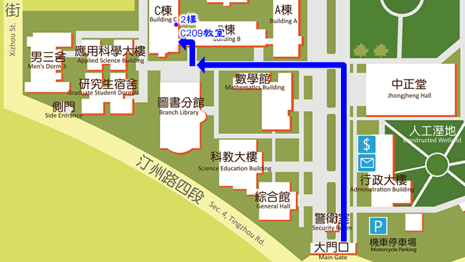
交通資訊：
- 公車：師大分部站
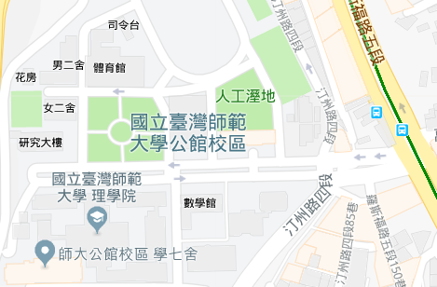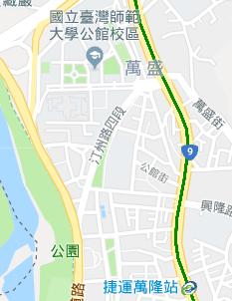
公車站牌
- 捷運：萬隆站
若搭乘捷運自台北車站到萬隆站，請搭乘淡水信義線於中正紀念堂站下車，並到對面月台搭乘松山新店線終點站為新店的班車到萬隆站，從4號出口步行至師大分部。
(二)住宿地點：師大會館：國立臺灣師範大學圖書館校區(臺北市和平東路一段129號)
(三)請自行準備換洗衣物、盥洗用品、毛巾、慣用藥物、身份證及健保卡。
(四)住宿會館有投幣式洗衣機(30元/次)及乾衣機(20元/次)，請自備十元硬幣。
(五)北部氣候變化較大，請攜帶保暖衣物及雨具。
(六)研習期間需於指定時間地點集合搭乘專車往返宿舍與教室，不可遲到。
(七)研習期間需遵守課程時間進入教室，不可遲到早退。
(八)研習期間一律住宿於指定宿舍，不可外宿，亦不可私自外出。
(九)研習期間三餐需於指定餐廳用餐，如有特殊飲食習慣者須事先告知。

